Мини-приложения в Telegram- это инновационный формат, позволяющий интегрировать веб-приложения непосредственно в интерфейс мессенджера, что значительно расширяет возможности взаимодействия с пользователями и

- Найти бота в телеграмм, ввести запрос "CODE-TXT"
- Чтобы пользоваться необходимо выбрать "Распаковать код из "VSCCode"
- Если хотите широкую возможность пользования-купите подписку нажав на кнопку.
- Купили подписку но она не работает? Нажмите кнопку " Проверить подписку"
Примеры использования: Для точного визуала вставлю скриншот интерфейса телеграм бота.
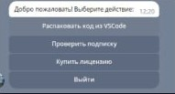

Сохраняем информацию о файле:
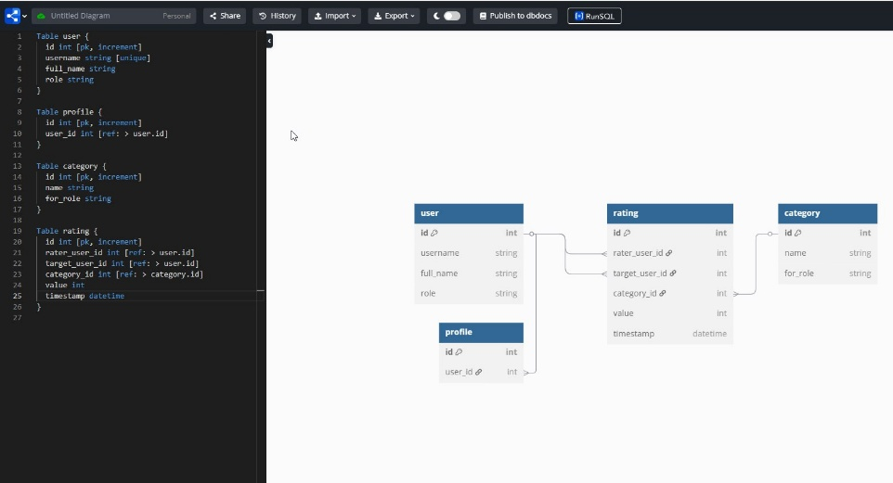

Telegram-боты являются отличной задумкой для осуществления различных желаний пользователей. Сферы могут быть абсолютно разными, включать в себя различный визуальный эффект, расположение кнопок и схематику положений команд для выполнения искомых задач пользователем.
РЕПОЗИТОРИЙ ПРОЕКТА: "CODE TXT"
Основная часть кода на языке Python, ввиду того, что наиболее прост и не трудный в использовании для написания подобных телеграмм-ботов. Особенности реализации (Использовали библиотеку Python-telegram-bot, применили синхронную обработку запросов, реализовали удобное меню с кнопками). Тестирование и доработки (Проверили работу с разными типами файлов, оптимизировали скорость обработки, улучшили обработку ошибок.) В качестве итога, бот успешно выполнил свою основную работу, функцию преобразует в удобный текстовый формат. Тестирование показало стабильную работу и положительные отзывы пользователей.

